TEKOČA GOSPODARSKA GIBANJA

od 14. do 18. marca 2022

Januarja so se nadaljevale ugodne razmere na trgu dela, medletna rast zaposlenosti se je še nekoliko okrepila, najvišja je bila v gostinstvu in gradbeništvu. Zaradi pomanjkanja domače delovne sile narašča zaposlovanje tujcev, januarja je bilo največ zaposlenih v gradbeništvu ter prometu in skladiščenju. **Presežek tekočega računa plačilne bilance se je januarja znova znižal, večinoma zaradi upada blagovnega presežka v povezavi** z naraščajočimi cenami energentov in ostalih primarnih surovin. Porabi elektrike industrijskih in malih poslovnih odjemalcev sta bili februarja medletno višji, v primerjavi s februarjem 2020 pa nižji, kar lahko pripišemo težavam v dobavnih verigah oziroma pomanjkanju surovin, ki močno otežujejo poslovanje podjetij.

|  |  |  |
| --- | --- | --- |
| **Trg dela, januar 2022** |  | |
|  | | **Januarja se je zaposlenost glede na predhodni mesec nekoliko znižala (-0,7 %), večinoma zaradi sezonskih gibanj; medletna rast pa se je še nekoliko okrepila (3,3 %).** Najvišja je bila v gostinstvu in gradbeništvu. V slednjem je bilo število zaposlenih tudi občutno višje kot pred izbruhom epidemije, v gostinstvu pa je zaposlenost ostala nekoliko pod ravnjo izpred dveh let. Rast zaposlenosti je bila ob močni konjunkturi ponovno v veliki meri povezana z zaposlovanjem tujcev, ki so k skupni medletni rasti januarja prispevali skoraj polovico. Tako visok prispevek je povezan tudi s pomanjkanjem domače delovne sile, ki je največje v gradbeništvu in drugih raznovrstnih poslovnih dejavnostih (glede na visoke stopnje prostih delovnih mest). Dejavnosti, ki so imele januarja največji delež delovno aktivnih tujcev, so gradbeništvo (45 %), promet in skladiščenje (31 %) ter druge raznovrstne poslovne dejavnosti (24 %). |

|  |  |
| --- | --- |
| Tekoči račun, januar 2022 | |
|  | **Presežek tekočega računa plačilne bilance se je januarja znova znižal, večinoma zaradi upada blagovnega presežka.** Presežek tekočih transakcij je v zadnjih dvanajstih mesecih znašal 1,5 mrd EUR oziroma 2,7 % ocenjenega BDP. K medletno nižjemu presežku je največ prispeval nižji blagovni presežek, kar povezujemo z naraščajočimi cenami energentov in ostalih primarnih surovin, ki najbolj vplivajo na rast cen uvoženih proizvodov. Primanjkljaja primarnih in sekundarnih dohodkov sta bila medletno večja. Neto odlivi primarnih dohodkov so bili medletno večji večinoma zaradi večjih izplačil dividend in dobička tujih vlagateljev, neto odlivi sekundarnih dohodkov pa predvsem zaradi večjih vplačil sredstev v proračun EU iz naslova davka na dodano vrednost in bruto nacionalnega dohodka. Storitveni presežek se je nadalje povečal, zlasti v menjavi potovanj ter ostalih poslovnih storitev. |

|  |  |  |
| --- | --- | --- |
| Poraba elektrike po odjemnih skupinah, februar 2022 |  | |
|  | |  |
|  | | **Porabi elektrike industrijskih in malih poslovnih odjemalcev sta bili februarja medletno višji, za primerljivim obdobjem iz leta 2020 pa sta zaostajali podobno kot mesec prej.** Industrijska poraba je bila februarja medletno višja za 4,4 %, poraba malega poslovnega odjema[1] pa zaradi nizke lanske osnove za 11,6 %. Gospodinjska poraba je bila februarja medletno malenkost nižja (–1,1 %). V primerjavi s februarjem leta 2020 je bila poraba malega poslovnega odjema nižja za 3,4 %, industrijska poraba pa za 4,1 %. Slednje je bilo lahko povezano z dobavnimi težavami in s pomanjkanjem surovin, kar po anketnih podatkih ostaja eden izmed glavnih omejitvenih dejavnikov poslovanja podjetij. Gospodinjska poraba je tudi februarja presegla tisto iz primerljivega obdobja leta 2020 (4,8 %), a je bil presežek zaradi boljših epidemičnih razmer manjši kot mesec prej (7,4 %). |



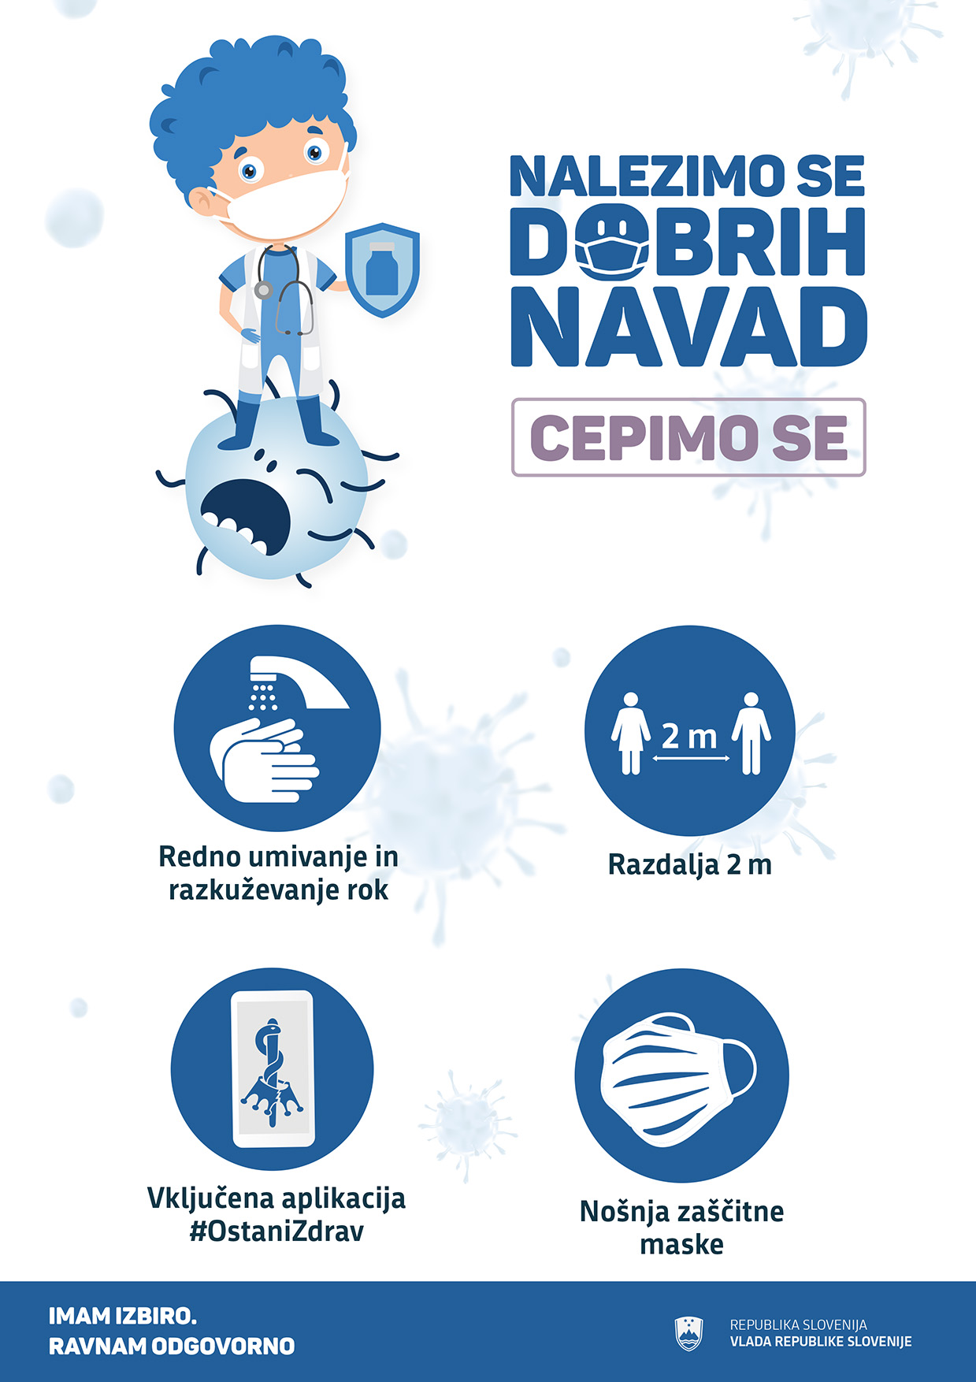

1. V tej odjemni skupini so najbolj pogosta merilna mesta trgovine in storitvene dejavnosti, sem spadajo tudi skladišča, kmetijska dejavnost, ipd., lahko pa gre tudi za večja proizvodna podjetja, ki na nekaterih merilnih mestih ne potrebujejo velike priključne moči.